姓名：尹慧琛 | 专业： 信息系统与信息管理 | 班级：20181171 | 学号：2018117136
科目：Android应用开发 |  | 实验日期：2021-6-13

实验题目：实验二 Activity的基本用法和使用Intent在Activity之间穿梭实验

【实验目的】
- 通过进行实验了解Activity的基本使用方法。
- 通过进行实验学习如何使用Intent在Activity之间进行穿梭
【实验内容】
- Activity的基本使用方法包含：
1.手动创建Activity
2.创建和加载布局
3.在AndroidManifest文件中注册
4.在Activity中使用Toast
5.在Activity中使用Menu
- 使用Intent在Activity之间进行穿梭实验包含：
- 使用显式Intent
- 使用隐式Intent
- Ativity的生命周期
【实验结果】
实验一 Activity的基本用法：
手动创建Activity：右键com.example.activitytest包->New->Activity->Empty Activity.弹出创建Activity的对话框，将Activity命名为FirstActivity，不勾选Generate Layout File和Launcher Activity两个选项。
一）创建和加载布局步骤：
- 手动创建一个布局文件：
右击app/src/main/res 目录->New->Directory，弹出一个新建目录的窗口，对此创建一个名为layout 的目录。并对layout目录右键->New->Layout resource file，弹出一个新建布局资源文件的窗口，将此布局文件命名为first_layout，根元素默认选择为LinearLayout后点击OK创建。
2.完成上述步骤后对其布局进行编辑，添加一个按钮：
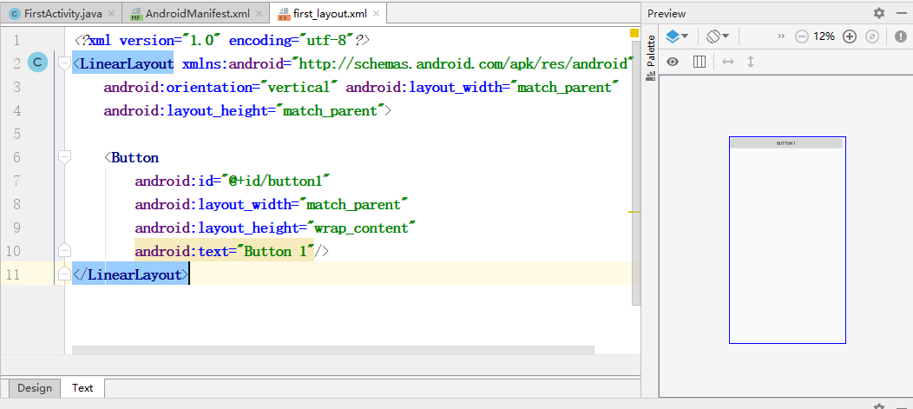
通过右侧工具栏中的Preview进行预览当前的布局：
- 在AndroidManifest文件中注册
- 注册了Activity后，需要为程序配置主Activity。
方法如下：在<activity>标签的内部加入<intent-filter>标签，在其内部添加<action android:name=”android.intent.action.MAIN”/>和<category android:name=”android.intent.category.LAUNCHER”/>
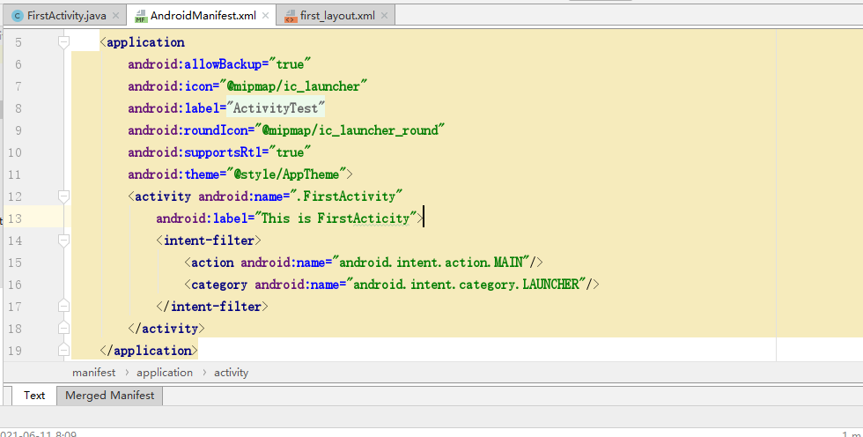
- 进行程序的运行：
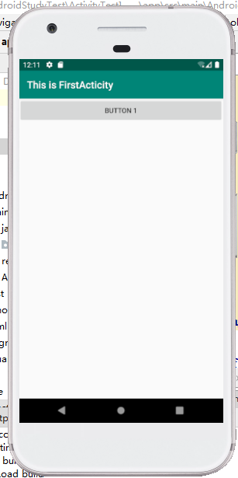
- 在Activity中使用Toast
- 定义一个弹出Toast的触发点。在onCreate()方法中添加图中代码。
其中Toast的用法就是通过静态方法makeText()创建一个Toast对象，然后调用show()将Toast显示出来即可。另外makeText()方法需要传入三个参数：第一个参数(Context参数)就是Toast要求的上下文；第二个参数是Toast显示的文本内容；第三个参数是Toast显示的时长。
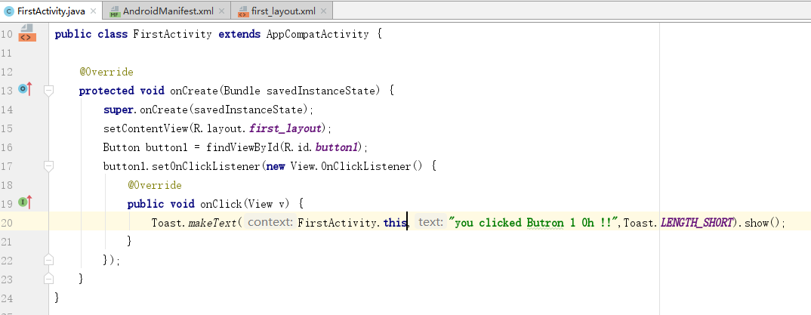
- 运行结果如下：
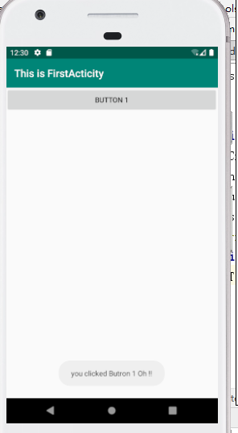
- 在Activity中使用Menu
- 首先在res目录下新建一个menu文件夹，右击res目录->New->Directory，输入文件夹名menu，点击OK。并在该文件夹里右击menu文件->New->Menu resource file新建一个名为main的菜单文件，点击OK。在main.xml中添加代码。
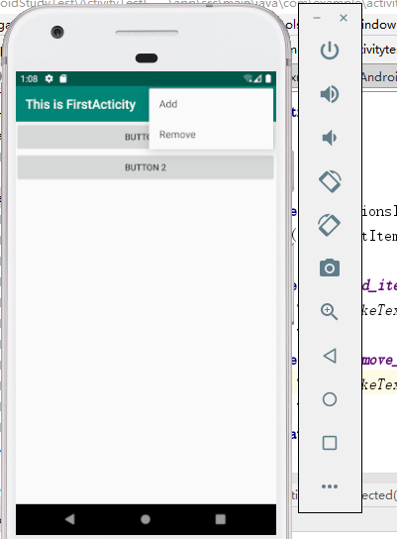
实验二 使用Intent在Activity之间进行穿梭实验
- 使用显式Intent:
1.创建一个名为SecondActivity的Activity，继续修改器second_layout.xml文件中的代码。并同时创建一个新的按钮为Button2.
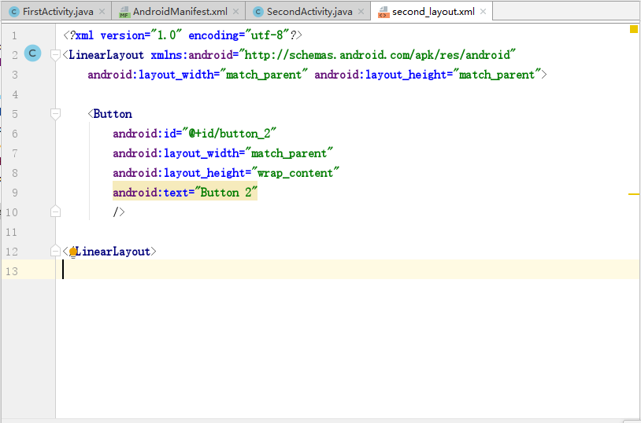
- 使用显式Intent的构造函数：第一个参数为Context要求提供一个启动Activity的上下文；第二个参数Class用于指定想要启动的目标Activity。使用Activity类中中的startActivity方法接收Intent参数。修改FirstActivity按钮的点击事件。
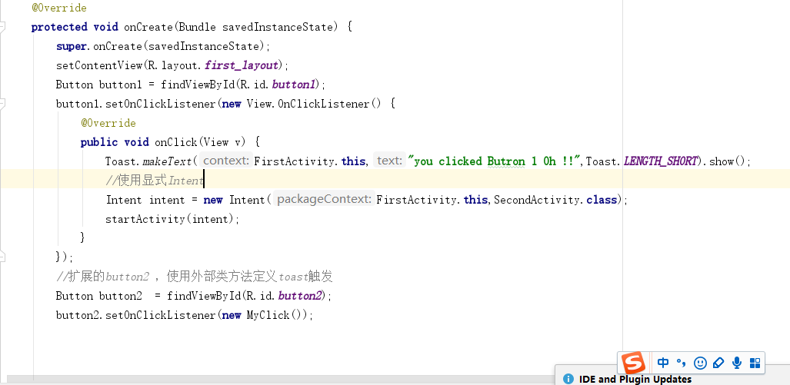
运行结果截图如下：
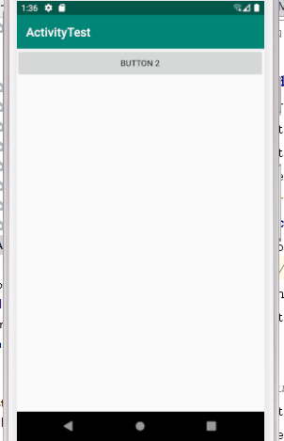
- 使用隐式Intent：
通过在<activity>标签下配置<intent-filter>的内容，可以指定当前Activity能够响应的action和category，在action标签中指明当前Activity可以响应com.example.activitytest.ACTION_START这个action，而<category>标签则包含一些附加信息，只有在<action>和<category>中的内容同时匹配Intent中指定的action和category时，此Activity才响应Intent。修改对应AndroidManifest.xml的代码：
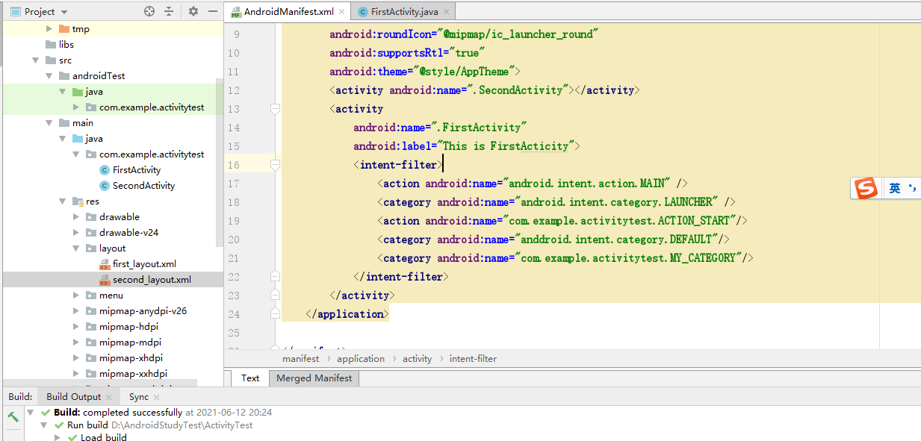
- 在目前的Intent中添加一个category，同时需要在SecondActivity的<intent-filter>标签中添加一个category声明，修改FirstActivity中按钮代码如下：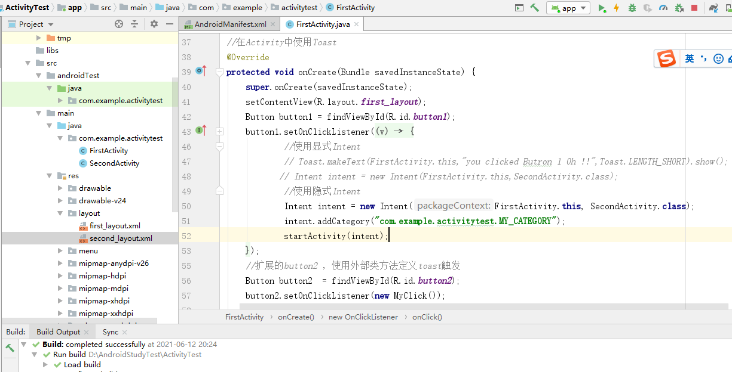
运行结果截图如下：
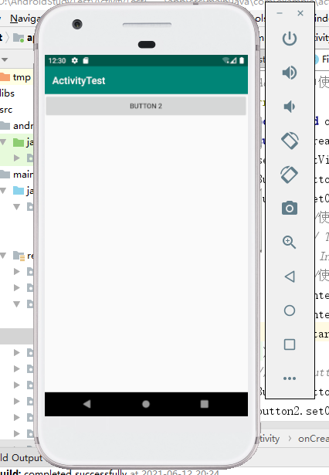
实验三 Activity的生命周期
- 新建一个ActivityLifeCycleTest项目，再创建主Activity和两个子Activity--NormalActivity和DialogActivity，以及布局文件的创建。
- 编辑normal_layout.xml
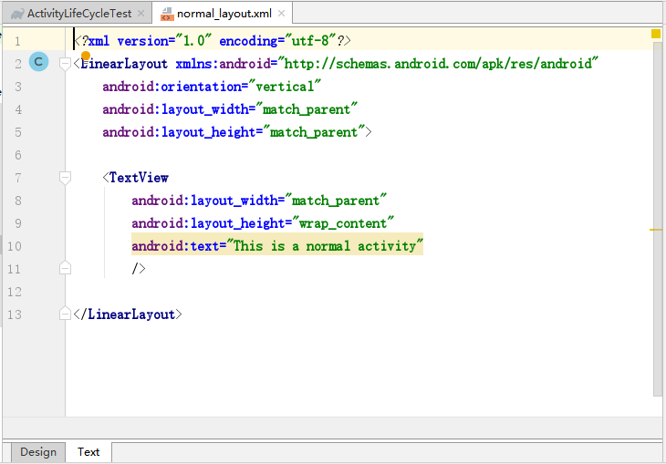
- 编辑dialog_layout.xml文件
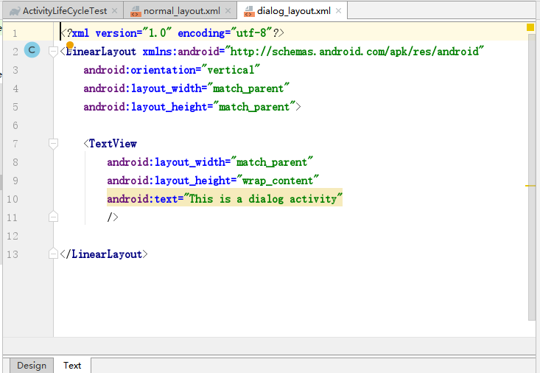
- 编辑AndroidManifest.xml文件后进行activity_main.xml文件
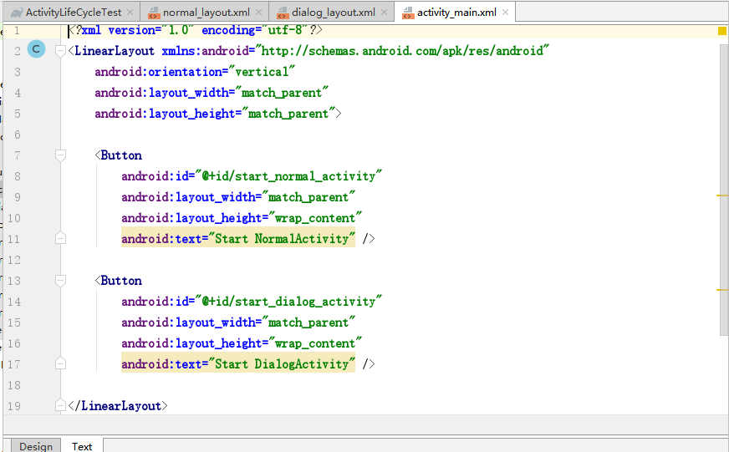
- 修改MainActivity的代码：
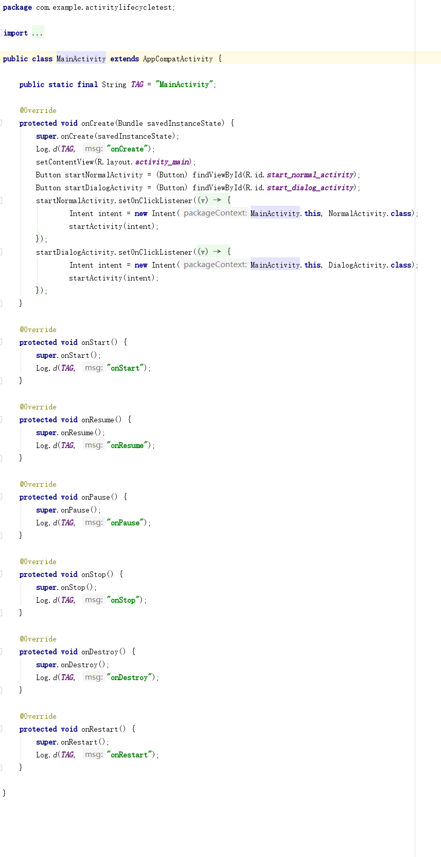
- 运行程序结果截图：
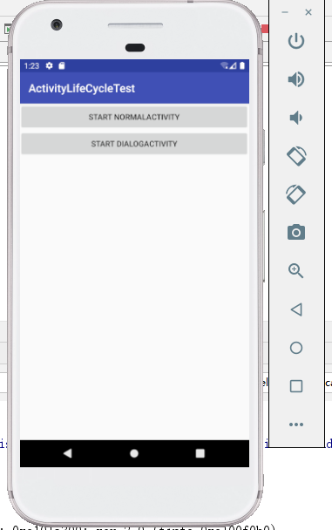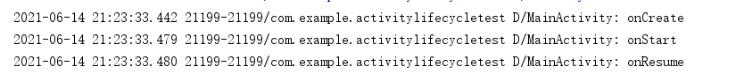
- 点击第一个按钮，启动NormalActivity的结果截图：
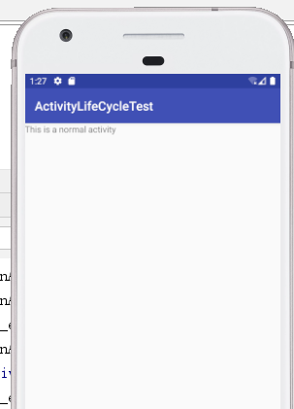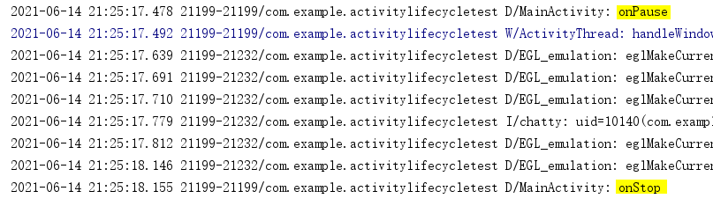
- 按下back键返回MainActivity，打印信息如下：
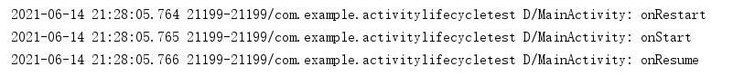
- 点击第二个按钮，启动DialogActivity，结果截图如下：
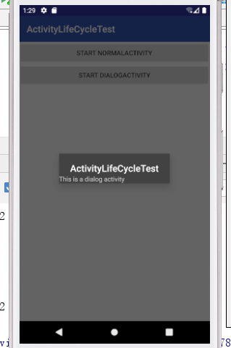

- 按下Back键返回MainActivity，结果截图如下：
- 最后在MainActivity按下Back键退出程序，打印信息：
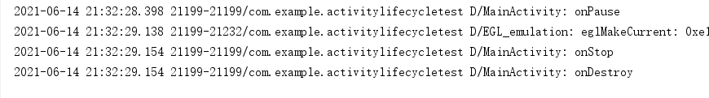

【教师评语和成绩】

成绩： 指导教师： 日期：

